ООО «МАСТЕРСКАЯ СОКОЛОВЫХ»

Открытый Чемпионат

по фигурному вождению автомобиля


5 этап
на Кубок СТО «Глушитель»

ралли-спринт


Ч А С Т Н Ы Й

Р Е Г Л А М Е Н Т




Утверждаю:

директор ООО Мастерская Соколовых

____________________ Соколов И.В.

г. Тюмень 2019г.

- Общие положения.

1.1. Конкурс по скоростному маневрированию на автомобиле является 5-ым этапом (финалом) Чемпионата по фигурному вождению автомобиля «Зимний спринт 2018/19» (см. основной регламент).
1.2. Место проведения: г. Тюмень, ул. Дружбы ,118, Автодром «Культ льда» (оз.Алебашево).
1.3. Дата проведения: 17 февраля 2019 года.
1.4. Организаторы:
  - ООО «Мастерская Соколовых»;
  - ООО «Картинг Холл».
  - Поддержка мероприятия:
- Департамент по молодежной политике и спорту города Тюмени.
1.6. Точный и полный список официальных лиц в приложении №4. В случае изменения состава официальных лиц, будет выпущен информационный бюллетень и объявлено в начале этапа.
1.7. Официальная информация этапа и Чемпионата размещается на официальных сайтах:
www.autosport72.ru
http://vk.com/zimniysprint72 twitter.com/rulezka
1.8. Для участия в мероприятии можно отправить заполненную предварительную заявку (приложение 1). Заявку необходимо отправить в срок:
с 9.00 11 февраля 2019 года, до 23.00 15 февраля 2019 года, на указанный в пункте 10.3 электронный адрес. В случае, если в приложении №1 не заполнены графы, Организатор вправе отказать в приеме предварительной заявки Участнику, об этом он сообщает ответом по электронной почте, на адрес с которого пришла такая заявка.
1.9. Для участия в мероприятии команды можно отправить заполненную предварительную заявку (приложение 2). Заявку необходимо отправить в срок:
с с 9.00 11 февраля 2019 года, до 23.00 15 февраля 2019 года, на указанный в пункте 10.2 электронный адрес.
1.10. Участники, заявившиеся в класс «Спорт» и зачет «Абсолют», в автомобилях которых нет каркасов безопасности, при регистрации обязаны подать в секретариат Заявление по форме, указанной в Приложении 5 данного регламента, написанное собственноручно.
1.11. Организаторы соревнования не несут какой-либо ответственности за ущерб, причиненный участником в ходе соревнования имуществу, здоровью или жизни участника, а также любому другому лицу. Вся ответственность возлагается на непосредственного виновника или виновников. Своими подписями в «Заявочной форме» участники соревнования подтверждают, что полностью принимают положения данного пункта.
1.12. Участие в мероприятии без шлема запрещено. Шлемы выдаются организаторами только при наличии подшлемника у Участника (подшлемник можно приобрести в секретариате в день мероприятия).
1.13. Участие несовершеннолетних лиц допускается с нотариально заверенного письменного разрешения родителей или с письменного разрешения (образец в приложении №2 Общего регламента) родителей, при условии присутствия оных на площадке конкурса на протяжении всего времени проведения мероприятия.
1.14. Участник принимает участие в Кубке на свой собственный риск. Своей подписью в заявочной форме Участник отказывается от каких-либо прав на компенсацию расходов, которые могут возникнуть в результате происшествия во время соревнования.
1.15. Обязательными документами для прохождения регистрации на этапы Чемпионата являются: действующее водительское удостоверение, паспорт транспортного средства (ПТС) или Свидетельство о регистрации автомобиля, действующая на день соревнования страховка жизни и здоровья участника, с пометкой «автоспортивные соревнования» или другой формулировкой, которая, не допуская разночтений, действует на соревнованиях по автоспорту. Страховка жизни и здоровья, в том числе и для штурмана.

- Программа соревнования.

11 февраля 2019 г. :
• 09:00 - Начало приема предварительных заявок.
15 февраля 2019 г.:
• 23:00 - Окончание приема предварительных заявок.
17 февраля 2019 г.:
- 09:00 - Начало регистрации участников.
- 09:10 - Начало технической комиссии для участников.
- 09:30 - Начало ознакомительных заездов для Участников по трассе в направлении №1.
- 10:30 - Окончание регистрации Участников.
- 10.45 - Начало ознакомительных заездов для Участников по трассе в направлении №2.
- 11.30 - Окончание технической комиссии.
- 11:45 – Окончание ознакомительных заездов для Участников.
- 12.00 - Открытие соревнований. Брифинг с Участниками.
- 12:10 – Публикация стартовых протоколов на квалификационные заезды.
- 12.30 – Старт первого экипажа в направлении №1 (классы Полный привод, Передний привод, Задний привод).
- 14.00 - Старт первого экипажа в направлении №2 (классы Полный привод, Передний привод, Задний привод).
- 15.30 - Старт первого экипажа в направлении №1 (классы Абсолют, Спорт).
- 16.30 - Старт первого экипажа в направлении №2 (классы Абсолют, Спорт)
- 17.30 – Окончание заездов, публикация результатов.
- 18.30 – Награждение победителей этапа.

- Технические требования. Автомобили. Классы, зачеты.
3.1. Технические требования к автомобилям, классы и зачеты, определяются согласно п.4 Общего регламента Чемпионата.
3.2 Окончательное решение об определении Участника в какой-либо класс принимается Техническим комиссаром (при отсутствии такового - Руководителем гонки) на основе данных, полученных от Участника при осмотре транспортного средства Участника, из свидетельства о регистрации транспортного средства Участника.
3.3. Если участник подал заявку в один из классов, а в ходе соревнований выяснилось, что его автомобиль и/или применяемая в заезде резина не соответствует заявленному классу и/или соответствует более высокому классу, то Участник по решению руководителя гонки переводится в соответствующий класс или дисквалифицируется без возвращения стартового взноса.
3.4. Участие одного водителя на разных автомобилях в разных классах – допускается.
3.5. Участие одного водителя на одном автомобиле 2-х в разных классах – допускается.
3.6. Участие одного водителя на разных автомобилях в одном классе – запрещено.
3.7. Участие нескольких водителей на одном автомобиле в одном классе – запрещено.
3.8 Участие одного водителя на одном автомобилях более чем в 2-х классах - запрещено.
3.9. Замена резины на марку и модель отличную от тех, которые указаны Участником в личной заявочной форме после прохождения технической комиссии - запрещена.
3.10. Количество участников ограничено. Максимальное количество участников- 50 экипажей. Количество допускаемых на этап Участников может быть изменено организаторами в большую сторону. В этом случае будет объявлено об этом по окончании регистрации Участников (п.2).
3.11. Каждый автомобиль, участвующий в заездах как тренировочных, так и хронометрируемых, должен иметь, кроме всего прочего (Приложение №2 Общего регламента Чемпионата), надежные буксировочные петли как спереди, так и сзади. Автомобили, которые оборудованы вкручиваемыми буксировочными петлями, такая петля должна быть установлена сзади на протяжении всего соревнования.
4.Техническая комиссия.
4.1. Техническая комиссия проводится строго в регламентированный отрезок времени. Начало и окончание технической комиссии согласно п.2.
4.2. Об окончании технической комиссии объявляется по громкой связи. Опоздание на техническую комиссию, по решению руководителя соревнования, может повлечь пенализацию, согласно приложению №1 Общего регламента Чемпионата.
4.3. Техническая комиссия проводится Техническими комиссарами в строго отведенном Организаторами соревнования месте. Участник обязан предоставить на техническую комиссию автомобиль, полностью готовый для этой процедуры (документы на автомобиль в наличии, автомобиль исправен, укомплектован в соответствии с требованиями Общего регламента Чемпионата, спонсорские наклейки размещены на кузове согласно приложению №3, резина соответствует поданным в Заявочной карте (приложение №1) данным, все остальное убрано из салона и багажного отделения). Кроме того, он обязан предоставить шлем, в котором будет выступать, а при его отсутствии и намерении выступать в шлеме, предоставленном организатором соревнования, подшлемник.
4.4. Автомобиль участника должен быть исправен, без течей рабочих жидкостей, с исправной подвеской и другими агрегатами, соответствовать Техническим требованиям (пункта №3 Общего регламента Чемпионата).
4.5. Если Участник заявлен в два класса, он предоставляет автомобиль в состоянии для прохождения в низший из указанных в Заявочных формах класс. Дополнительно к этому предоставляется комплект резины в высший класс.
4.6. Если при прохождении Технической комиссии выявлены недостатки или несоответствия автомобиля техническим требованиям, Технический комиссар может дать время на их устранение или запретить дальнейшее участие в соревновании. В случае запрета в дальнейшем участии стартовый взнос Участнику не возвращается (при прямых нарушениях требований настоящего регламента и Общего регламента Чемпионата), или возвращается в размере на усмотрение Руководителя гонки, но не более 75%.
4.7. Каждому Участнику при регистрации будет выдана Заявочная Карта. После прохождения всех попыток ознакомления или по окончанию ознакомления (п.2), Участник обязан отдать Заявочную Карту в секретариат.

5.Характеристики трассы.
5.1. Характеристики трассы:
- покрытие – лёд, снег;
- длина трассы в направлении №1 и №2- около 5000 метров, минимальная ширина – 2 метра;
- освещение – естественное.
5.2. Конфигурация трассы и направление движения по трассе объявляется перед началом ознакомления с трассой. Ознакомление с трассой проводится согласно расписанию (п.2).
5.3. Количество ознакомительных попыток на трассе не ограничено. Ознакомление с трассой заканчивается согласно расписанию мероприятия.
5.4. В случае если время ознакомления с трассой истекло, а Участник не воспользовался им не по вине организаторов или судей, он продолжает участие в соревновании без ознакомления.
5.4. Ознакомление с трассой вне объявленного расписания, равно как и любые тренировки на трассе, разрешены.
6.Заявочные взносы.
6.1. Размер заявочного взноса в один класс составляет 1500 руб. с Участника при регистрации в день мероприятия, или 1000 руб. при осуществлении регистрации предварительно (см. п 1.8).
6.2. В случае, если Участник произвел предварительную регистрацию на один из этапов Чемпионата, но по какой-либо причине не смог участвовать, он должен предупредить организаторов этапа до начала регистрации в день проведения этапа по телефону, указанному в настоящем регламенте (см. п. 10.1). В случае, если организаторы не были предупреждены, а Участник не явился на мероприятие, его предварительные заявки на следующие этапы Чемпионата приниматься не будут.
6.3. Размер заявочного взноса Команды составляет 500 руб.
6.4. Организатор оставляет за собой право частично освободить отдельных Участников от уплаты Заявочных взносов.
6.5. Въезд на территорию автодрома оплачивается отдельно от стартового взноса, согласно тарифу администрации автодрома

7.Описание соревнования.
  - Во время соревнования каждый Участник преодолевает дистанцию два раза, в направлении №1 и два раза, в направлении №2». В зачет идет время лучшего прохождения трассы в направлении №1,плюс время лучшего прохождения в направлении №2.
7.2. Участники выводят автомобили в предстартовую зону, обозначенную зелеными флагами, в порядке, определённом Официальными лицами в стартовом протоколе. Судьи выпуска обеспечивают расстановку автомобилей. Невыход в предстартовую зону в порядке, указанном в стартовом протоколе, в течение 2-х минут означает сход с соревнования.
7.3. Порядок нахождения Участников в канале определяется Организаторами Чемпионата и указывается в стартовых протоколах. Определение порядка старта осуществляется согласно таблице Чемпионата. Если такой принцип распределения сводит вместе явно различные в скорости автомобиля, Организатор оставляет за собой право изменить порядок старта по своему усмотрению.
7.4. Судья старта дает команду первому участнику из группы начать движение, а по истечении определенного Организаторами отрезка времени, дает команду следующим.
7.5. Начав движение, Участник пересекает стартовый створ и проходит дистанцию в указанном Организаторами направлении. О финише на дистанции Участнику сигнализирует клетчатым флагом судья финиша.
7.6. После пересечения финишной линии участник, не останавливаясь, направляется в парк-стоянку, не нарушая схемы прохождения дистанции.
7.7. Каждое прохождение хронометрируется отдельно.
7.8. В случае если один участник из группы, проходящей свои хронометрируемые круги, допустил ошибку, которая повлекла за собой ухудшение результата следующих участников, Организаторы оставляют за собой право дать перезаезд этим участникам. В этом случае та попытка прохождения дистанции, во время которого возникло препятствие, не хронометрируется. Общее количество хронометрируемых прохождении дистанции в любом случае равно двум в направлении №1 и двум в направлении №2.
7.9. Если в ходе прохождения дистанции один из участников догнал второго, догнавший должен снизить скорость и продолжить движение на безопасном расстоянии, не мешая впереди идущему автомобилю. В этом случае Организаторы оставляют за собой право действовать согласно п. 7.8.
7.10. По ходу прохождения трассы могут быть выставлены конусы яркого цвета. Сбивать конусы запрещается. За каждый сбитый конус осуществляется пенализация в размере 5 секунд. Если сбитый конус не был выставлен Судьей трассы на место и был сбит другим участником - пенализация не осуществляется.
7.11. В случае, если при определении положения участника в итоговом протоколе выяснится, что его результат совпадает с результатом другого участника, организаторы определяют первенство по сумме всех четырех прохождений, если и в этом случае результаты Участников окажутся равными, Организатор оставляет за собой право назначить этим участникам перезаезд или решить ситуацию иным способом, но по согласованию с обоими участниками.
7.12. Порядок прохождения дистанции Участниками по классам: два прохождения в направлении №1 каналом классов на гражданской резине (полный привод, передний привод, задний привод), затем этим же каналом два прохождения в направлении №2.
После прохождения всей дистанции канала Участников на гражданской резине, два прохождения Участников на спортивной резине (спорт, абсолют) в направлении №1, затем тем же составом в направлении №2.
7.13. Участник считается сошедшим с дистанции, если он не имеет возможности дальнейшего движения по трассе без посторонней помощи (эвакуации). В таком случае его результат высчитывается по формуле, худшее время в классе на данном прохождении +10 секунд
- Дополнения.
8.1. Количество машин на трассе при ознакомлении и порядок их выпуска определяется Судьей выпуска.
8.2. В случае если Участник не сдал Заявочную карту, или сдал ее, но не своевременно, организаторы не несут ответственности за нахождение Участника в стартовых протоколах квалификации. В случае если при несвоевременной сдаче Заявочной карты внесение Участника в стартовые протоколы квалификации будет сопряжено с необходимостью изменения временных интервалов программы соревнования, организаторы в праве отказать Участнику в дальнейшем участии в соревновании без возмещения стартового взноса.
8.3. В случае, когда Участник останавливает автомобиль во время соревнования, то, независимо от причин остановки, он должен съехать с трассы или траектории движения как можно быстрее, чтобы автомобиль не представлял опасности и не препятствовал нормальному проведению соревнования.
8.5. При возникновении ситуации, исключающей дальнейшее самостоятельное движение автомобиля по трассе, члены экипажа обязаны, соблюдая меры безопасности, покинуть автомобиль, покинуть пределы трассы и, двигаясь навстречу движению вдоль бруствера, подать сигнал судьям и движущимся автомобилям о препятствии впереди.
8.6. Сигналы красным флагом - остановка заезда. Участник обязан остановиться и, в дальнейшем, следовать указаниям судей. Не выполнение этого требования пенализируется согласно требованиям общего регламента.
Сигналы желтым флагом - препятствие на трассе. Участник обязан снизить скорость и продолжить движение к выезду с трассы, где получит указания судей.
8.7. Порядок старта участников в хронометрируемых попытках будет определяться секретариатом.
8.8. При невыполнении команд судей участнику выносится предупреждение, о чем его информирует Руководитель соревнования. Повторное игнорирование требований Судей влечет за собой дисквалификацию по решению Руководителя соревнования, без возвращения стартового взноса.
8.9. Движение в парк-стоянке Участников осуществляется на низкой скорости, без резкого маневрирования. Тренировки старта, езда в заносе, прочие фигуры вождения, не связанные с выездом от места стоянки к линии старта или возвращении с трассы к месту стоянки, осуществляются вне парк-стоянки Участников (не ближе 50 метров, или на свободных трассах автодрома). Невыполнение этих требований считается невыполнением требований судей.

9. Стартовые номера. Обязательная реклама.
9.1. На наружных поверхностях кузова каждого автомобиля, участвующего в этапе Чемпионата, размещаются официальные наклейки и бортовые номерные знаки. Комплект официальных наклеек определяется Организатором и выдается при регистрации.
9.2. В течение этапа Чемпионата официальные наклейки должны быть расположены и закреплены на автомобиле (приложение №3) перед прохождением технической комиссии, при этом они должны быть полностью видны, и не могут перекрываться какими-либо другими наклейками.
9.3. Отказ от обязательных наклеек, или их расположение, не соответствующее приложению №3, влечёт за собой пенализацию в виде уплаты двойного стартового взноса (3000р.). За отсутствие стартовых номеров и (или) официальных наклеек, а также несоответствие их нанесение приложению №3, Участник может быть исключен из участия в этапе.
9.4. Участники вправе размещать на своих автомобилях, в местах, не зарезервированных под Обязательную рекламу, любую рекламу, если она не противоречит законодательству РФ, не закрывает обзор с места водителя, не является оскорбительной для кого-либо.
9.5. Стартовый номер размещается на левом борту автомобиля.

10.Связь с организаторами.
10.1.Телефоны по организационным вопросам, для спонсоров и СМИ:
Соколов Илья: 8-904-493-57-77 (телефон, Viber)
Хафизов Руслан: 9-961-210-06-61
10.2. Электронный адрес для предварительных заявок: sokolovilja@mail.ru

Приложение №1
ЗАЯВОЧНАЯ КАРТА
17 февраля 2019 г.
 |  |  |  |  |  |  |  | стартовый №
 |  |  |  | Личный зачет
Фамилия Имя: |  |  |  |  |  | Контактный телефон:
Автомобиль: Марка/модель |  |  |  |  |  | Привод: |  |  |  | Гос.номер:
Резина: Марка/модель |  |  |  |  | Место проживания(наименование н.п.):
Номер полиса страхования здоровья и жизни на автомобильных соревнованиях и наименование страховой организации

Заявляемые классы (не более одного, ненужное зачеркнуть):
передний привод | Задний привод | полный привод | СПОРТ | АБСОЛЮТ
При подаче заявки в 2 класса заполняется два бланка заявочной карты

Краткая информация о доработках автомобиля (если нет, поставить прочерк):

ПОДПИСЬ УЧАСТНИКА:________________________ « _____________________»
расшифровка
Заполняется техническим комиссаром (в его отсутствии - руководителем гонки). Участник допущен в классы
(ненужное зачеркнуть):
Подпись:
передний привод | Задний привод | полный привод | СПОРТ | АБСОЛЮТ

Перед выездом на 2 ознакомление или после окончания ознакомления Сдать Заявочную карту судье выпуска или в секретариат !
в секретариат !!!
Участник принимает участие в Кубке на свой собственный риск. Своей подписью в заявочной карте Участник отказывается от каких-либо прав на компенсацию расходов, которые могут возникнуть в результате происшествия во время соревнования.
Организаторы соревнования не несут какой-либо ответственности за ущерб, причиненный участником в ходе соревнования имуществу, здоровью или жизни участника, а также любому другому лицу. Вся ответственность возлагается на непосредственного виновника или виновников. Своими подписями в «Заявочной форме» участники соревнования подтверждают, что полностью принимают положения данного пункта.
www.autosport72.ru
Приложение №2

ЗАЯВОЧНАЯ КАРТА
17 февраля 2019 г.

Командный зачет

Название команды:________________________________________________________________________________

Старт.  номер | Фамилия и инициалы | Класс | Занятое место | Очки
Итого очков в зачет чемпионата:

Подпись заявителя команды _________________ «____________________»

www.autosport72.ru

Приложение №3

МЕСТА РАЗМЕЩЕНИЯ НАКЛЕЕК НА АВТОМОБИЛЕ

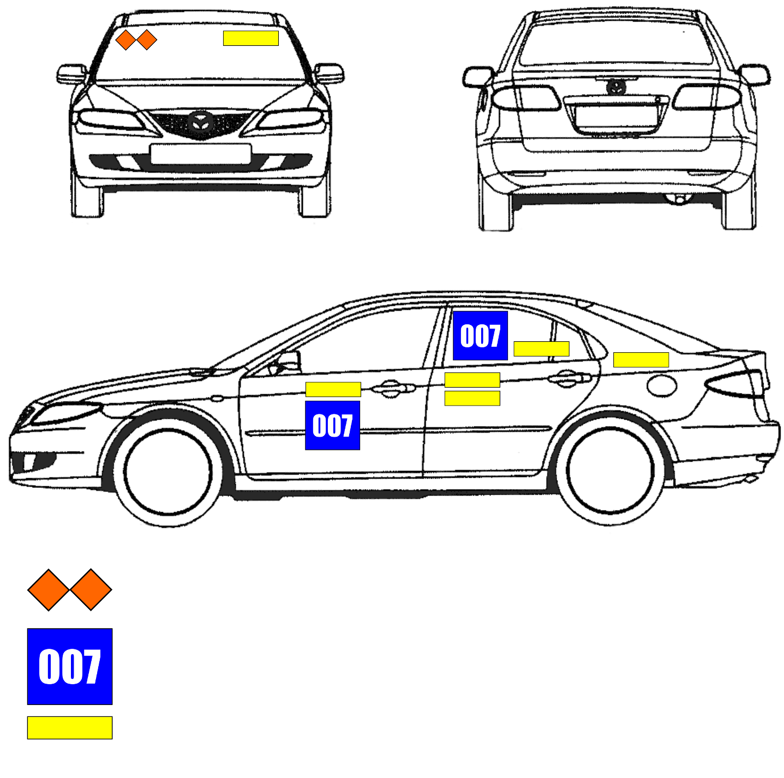
РАЗМЕЩЕНИЕ НАКЛЕЕК С ОБОЗНАЧЕНИЕМ КЛАССА

ВАРИАНТЫ РАЗМЕЩЕНИЯ СТАРТОВОГО НОМЕРА. НОМЕР РАЗМЕЩАЕТСЯ НА ЛЕВОМ БОРТУ

РАЗМЕЩЕНИЕ НАКЛЕЕК СПОНСОРА НА ЛЮБОМ БОРТУ

***Стартовый номер размещается на левом борту автомобиля.
www.autosport72.ru
Приложение №4

Официальные лица:

Руководитель соревнования: | Технический комиссар: | Главный секретарь соревнования:
Соколов Илья   |   Сериков Сергей | 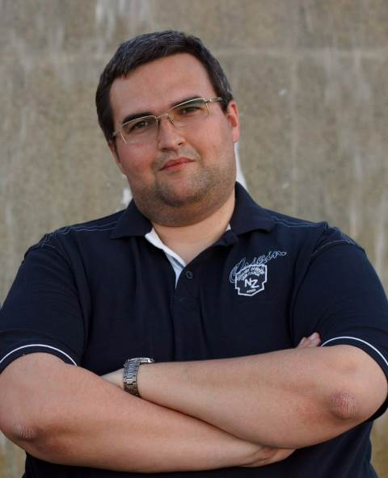  Соколов Дмитрий

www.autosport72.ru
Приложение №5

Образец бланка допуска «бескаркасных» автомобилей
в классах «Спорт» и «Абсолют».

(ПИШЕТСЯ УЧАСТНИКОМ СОБСТВЕННОРУЧНО НА ЛИСТЕ А4)

 |  |  | № |  |  |  | Руководителю гонки  ФИО  от ФИО  Марка автомобиля, модель, г/н
На № |  |  | от
допуск бескаркасного автомобиля

Заявление.

Прошу допустить меня ФИО до участия в мероприятии (какое, когда, дата) в классе «Абсолют» (указать какой) без наличия в моей машине каркаса безопасности.
Всю опасность и риск осознаю в полной мере. Снимаю всю ответственность с организатора мероприятия в случае любого происшествия и ущерба на трассе во время прохождения заездов данных классов. Всю ответственность беру на себя.

Подпись. расшифровка
Дата

www.autosport72.ru

